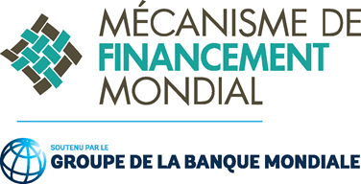

Cartographie des Ressources et Suivi des Dépenses du secteur de la santé

Guide d’utilisation de l’outil de collecte

Rappels sur le GFF
Le Mécanisme de Financement Mondial (GFF) est un partenariat dirigé par les pays qui vise à intensifier les efforts pour mettre fin aux décès de mères, de nouveau-nés, d'enfants et d'adolescents dus à des maladies évitables et à améliorer la santé et la qualité de vie des femmes, des adolescents et des enfants. L’appui du GFF vise notamment à accroître les ressources financières pour la santé maternelle et infantile dans les pays à forte charge de morbidité avec une part de plus en plus importante accordée aux financements domestiques. Parallèlement, et dans une logique d’efficience, le GFF aide les autorités nationales à canaliser ces fonds additionnels vers les actions à forts impacts et à mieux définir leurs priorités d’intervention avec pour objectif d’atteindre la CSU d’ici 2030.
La Guinée est devenue éligible au soutien du GFF en 2016 et a récemment préparé un Dossier d’Investissement (DI) révisé pour la période 2021-2024. Ce dernier porte essentiellement sur le financement du secteur de la santé et se caractérise par un certain nombre de réformes du système de santé et des paquets de services de santé et de nutrition ayant un fort impact qui cadrent avec le Plan National de Développement Sanitaire (PNDS) 2015–24 et le Plan Stratégique pour la SRMNIA-N 2020-2024. Ceci permet de s’assurer que les principales parties prenantes s’accordent sur la manière de renforcer la responsabilisation et les liens entre le financement et la prestation de services. Le dossier d’investissement intègre également une théorie du changement et un cadre de résultats pour améliorer le suivi de sa mise en œuvre. Le partenariat du GFF contribue en outre à l’intensification de la mobilisation des parties prenantes autour de l’enregistrement et des statistiques de l’état civil (CRVS) grâce à l’intégration des avis de naissances et de décès et à l’enregistrement des causes de décès dans le système d’information sanitaire de district 2 (DHIS2).
L’objectif principal de cet exercice de cartographie et de suivi des ressources dans le secteur de la santé est d’appuyer le Ministère de la Santé dans sa stratégie de mobilisation des ressources pour un meilleur alignement des contributions extérieures et nationales selon les priorités définies par le PNDS, le DI et le Plan Stratégique SRMNIA-N. L’exercice vise également à assurer une meilleure équité concernant l’allocation des ressources entre les différentes régions.

Aperçu général de l’outil

Présentation de l’outil
L’outil de saisie et d’analyse ainsi que les formulaires de collecte des données ont été élaborés et adaptés au contexte spécifique de la Guinée en collaboration avec le ministère de la santé.

Structure du support de collecte des données
Le support de collecte des données est un fichier Excel composé de cinq onglets incluants:
- Les formulaires de collecte des données à compléter:
  - Un formulaire spécifique pour les partenaires techniques et financiers (PTFs)
  - Un autre formulaire spécifique pour les Ministères, Départements, Collectivités et Agences publiques ou paraétatiques
- Les tableaux de support pour la catégorisation et l’analyse granulaire du financement
  - PNDS: Liste des orientations stratégiques et stratégies d’intervention
  - Dossier d’Investissement: liste des réformes prioritaires et leur description
  - Plan stratégique SRMNIA-N : liste des axes et sous-axes stratégiques ainsi que les actions considérées
IMPORTANT :
Choisir le formulaire approprié à compléter selon le cas : « Formulaire PTF » pour les agences de coopération multilatérale ou bilatérale, les agences techniques, ONG et fondations) ou « Formulaire Gouvernement » pour les ministères, départements, collectivités et les agences publiques ou assimilées (paraétatiques, etc.). Le formulaire contient un certain nombre de colonnes qui facilite la saisie automatique (sous forme de menu déroulant dynamique), en particulier pour la ventilation des ressources selon les priorités du secteur de la santé et de la SRMNIA-N. Seuls les onglets de couleur verte doivent être remplis par vos soins.

Utilisation de l’outil
Chaque formulaire est composé de six grilles à renseigner comme indiqué en détail ci-dessous.
Grille 1 : Description des interventions
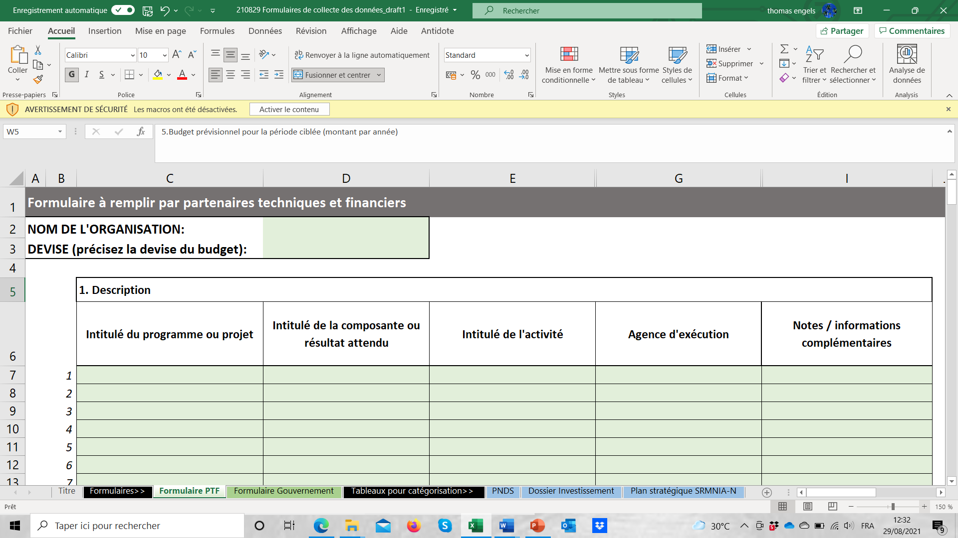
Dans le « Formulaire PTF » : la grille se présente avec l’intitulé du programme ou projet sur lequel vous fournissez de l’information -colonne C. Les deux colonnes suivantes (D et E) permettent de renseigner plus en détail l’intervention en précisant la composante ou résultat attendu du projet (si pertinent) et les activités auxquelles l’information se réfère. Ces informations doivent être saisies manuellement en précisant, si pertinent, l’agence d’exécution du projet - colonne G.
Dans le « Formulaire Gouvernement » : la grille demande à la place d’indiquer le nom de l’entité (correspondant au centre budgétaire, par exemple le Ministère de la Santé) dans la colonne C et sélectionner l’intitulé de la ligne budgétaire / programme concerné dans le menu déroulant– colonne D. Si la catégorie « Autres » est sélectionnée, veuillez préciser l’intitulé dans la colonne G (notes / informations complémentaires).
PRÉCISION : Par agence d’exécution nous entendons le récipiendaire principal qui met en œuvre le projet (ex : une activité financée par USAID serait exécutée par une ONG internationale ou nationale comme exécutant primaire).
Il est possible qu’un même programme, projet ou qu’une ligne budgétaire soit associée à plusieurs priorités du PNDS, DI ou Plan stratégique SRMNIA-N. Dans la mesure du possible, scindez le budget sur plusieurs lignes et utilisez une ligne distincte pour chaque composante ou activité afin de pouvoir relier plus facilement le budget aux catégories utilisées pour l’analyse granulaire du financement (grille 3).
PRÉCISION : Si vous n'êtes pas sûr de la classification la plus appropriée, utilisez votre meilleur jugement et vous pouvez aussi inclure un commentaire dans la dernière colonne de la grille (colonne I ou G selon le formulaire). Ceci est également valable pour toutes autres précisions que vous désirez apporter concernant la description de l’intervention en question ou la répartition du budget ou des dépenses (par priorités, année ou région).
Grille 2 : Spécifications budgétaires
Cette grille a pour but principal d’éviter le double comptage des fonds lors de l’analyse des ressources disponibles pour le secteur de la santé. (par exemple lorsqu’un bailleur fournit un appui budgétaire sectoriel ces fonds se retrouvent inscrits à la fois au budget du bailleur et de l’Etat).
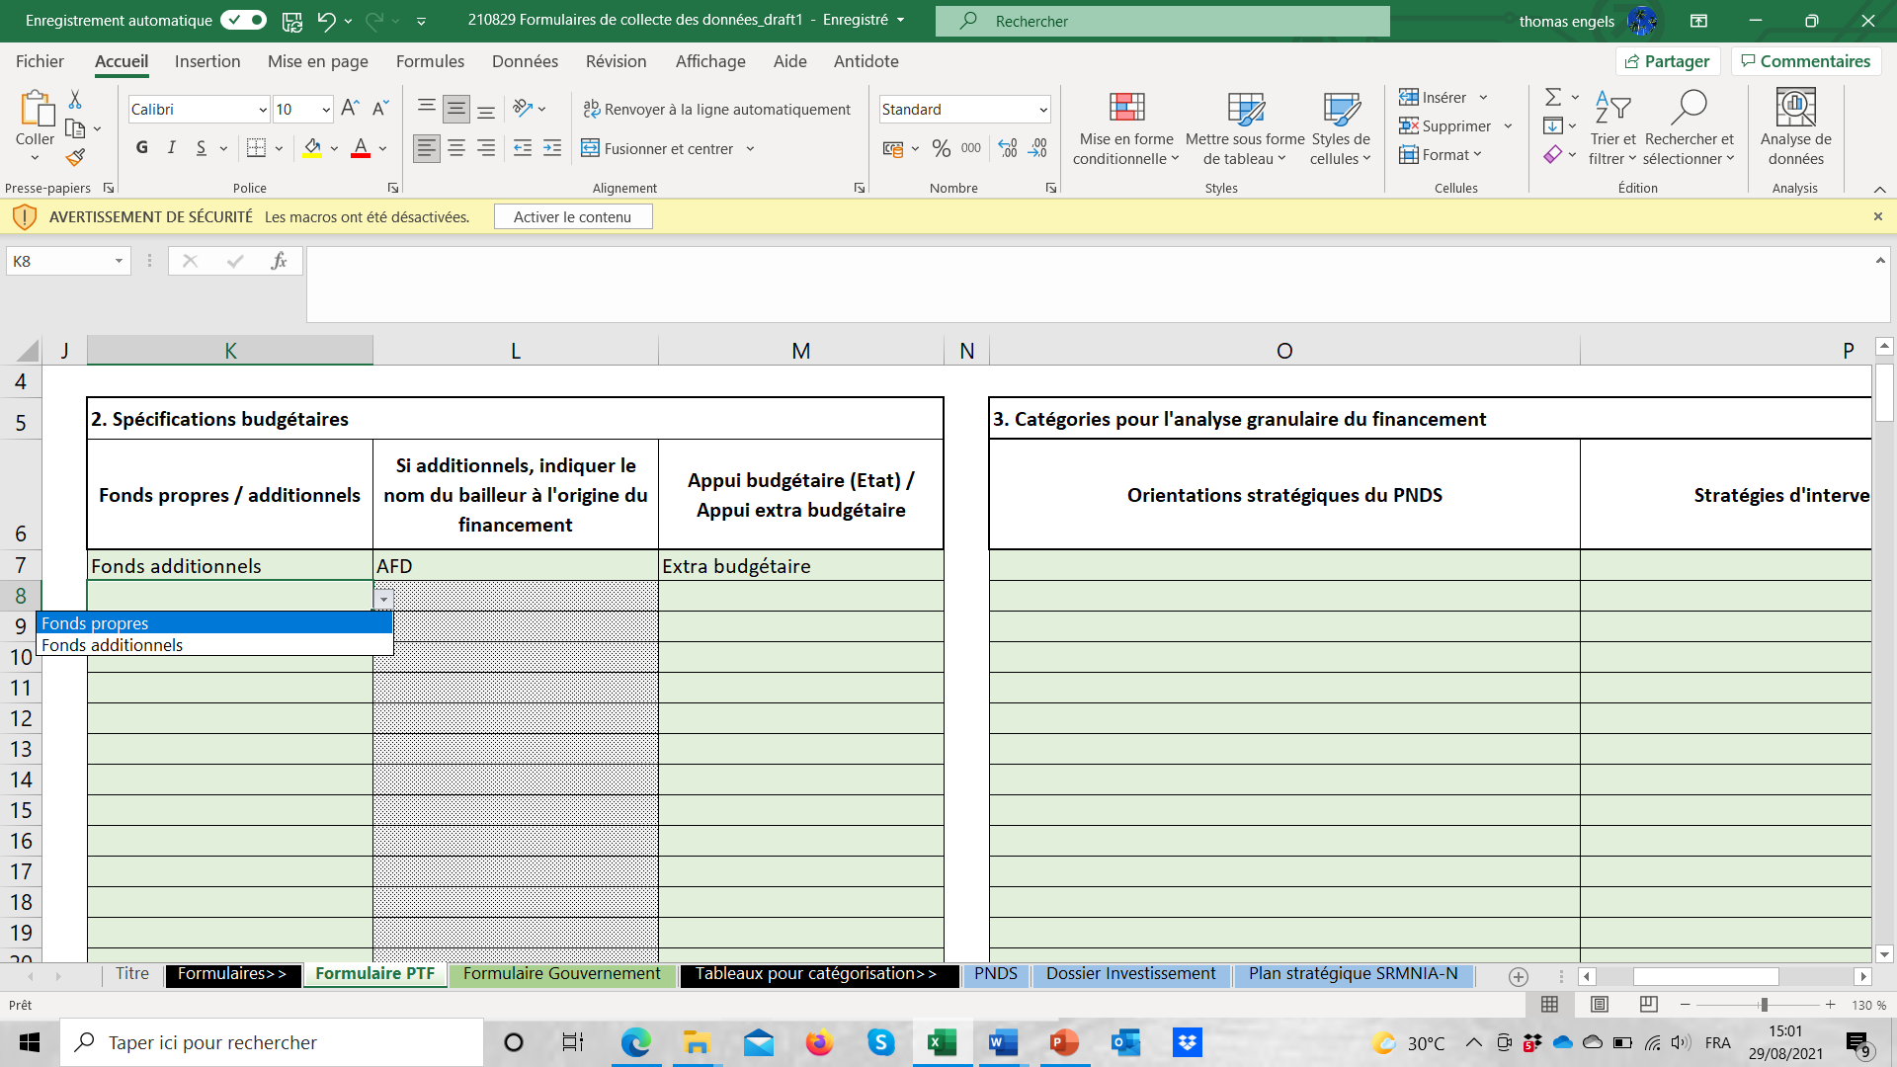
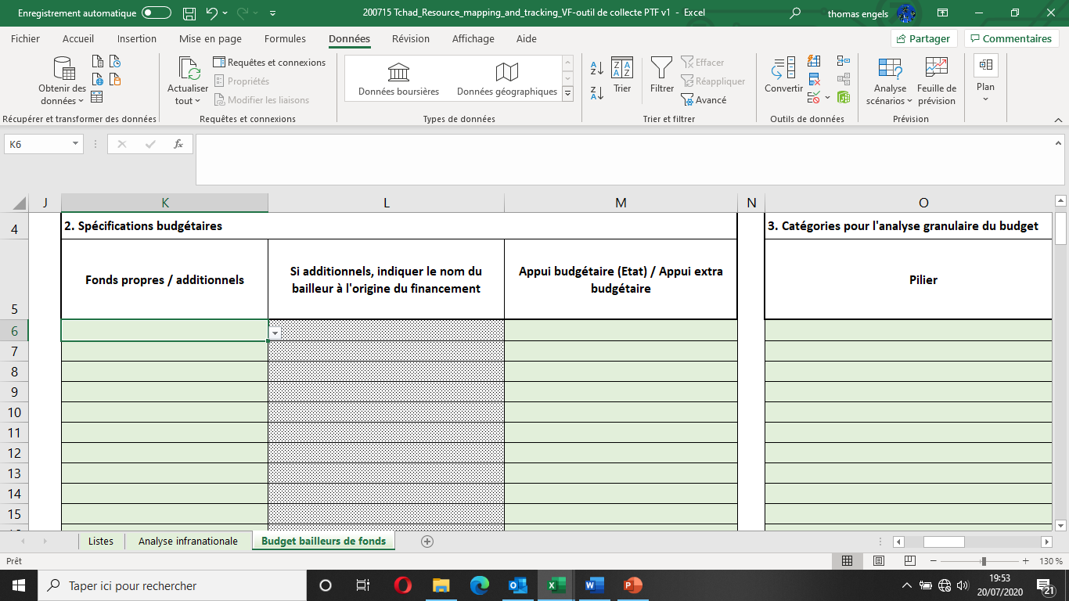
Dans le « Formulaire PTF » : À l’aide du menu déroulant, précisez si l’activité correspondante est financée sur les fonds propres de votre organisation ou non – colonne K. Si vous choisissez « fonds additionnels », cela indique que l’activité a été initialement financée par un autre bailleur. Si tel est le cas, indiquez le bailleur d'origine dans la colonne L (qui deviendra automatiquement active). Par exemple, si la Fondation Gates finance GAVI pour une activité précise, les fonds destinés à cette activité ne doivent pas être comptés pour chacun des deux bailleurs. Pour ce faire, il est important que GAVI renseigne quand même cette activité, mais en spécifiant dans la grille 2 qu’elle a été financée par des ressources additionnelles octroyées par la Fondation Gates.
De manière identique, précisez dans la colonne M si le projet est financé à travers le budget de l’Etat ou hors budget de l’Etat. Cette information évitera de compter deux fois le montant du projet à partir des données collectées au niveau du Ministère de la Santé ou des Finances.
Dans le « Formulaire Gouvernement » : À l’aide du menu déroulant, il est demandé de préciser si l’activité correspondante est financée sur les fonds propres (Etat) ou externes – colonne I. Si vous choisissez « fonds externes», cela indique que les fonds ont été octroyés par un bailleur de fonds. Si tel est le cas, indiquez le nom du bailleur à l’origine des fonds dans la colonne J (qui deviendra automatiquement active).
Grille 3 : Catégories pour l’analyse granulaire du financement
À partir des menus déroulants prérenseignés, reliez chaque activité aux priorités définies pour le secteur de la santé et la SRMNIA-N. Il s’agit dans le cadre de la cartographie : i) des orientations stratégiques et stratégies d’intervention du PNDS, ii) des priorités du Dossier d’Investissement, et iii) des axes et sous-axes du Plan Stratégique pour la SRMNIA-N en Guinée.
PRÉCISION : Il est possible qu’une activité ou ligne budgétaire ne se rattache pas dans sa globalité à une seule priorité du PNDS, DI ou Plan stratégique pour la SRMNIA-N. Si une ventilation de l’activité (et du budget s’y rattachant) peut être réalisée, cette possibilité doit être privilégiée. Dans le cas contraire, reliez l’activité à l’intervention prioritaire la plus pertinente ou qui correspond le mieux selon vous pour chaque document stratégique.
Se référer aux tableaux dans les onglets en bleu intitulés « PNDS », « Dossier d’Investissement » ou « Plan Stratégique» pour voir l’ensemble des catégories et options correspondantes.
PRÉCISION : Une activité ou ligne budgétaire liée à une intervention dans le secteur de la santé peut ne pas être reprise comme action prioritaire dans le DI ou ne pas concerner la SRMNIA-N. Si le cas de présente, il est tout de même important de saisir l’information dans le formulaire et de choisir l’option correspondante dans le menu déroulant : « Autres interventions non reprises dans les priorités du DI » ou « Autres interventions hors SRMNIA-N » selon le cas. Des précisions / justifications peuvent être apportées dans la section intitulée « notes / informations complémentaires » (colonne I pour le formulaire PTF et colonne G pour le formulaire Gouvernement).

IMPORTANT : À noter que le formulaire utilise des menus déroulants dynamiques afin de faciliter la saisie des données. La liste proposée dans le menu déroulant s’adapte automatiquement en fonction des réponses données, par exemple pour le PNDS seules les stratégies d’intervention correspondant à l’orientation stratégique sélectionnée dans la colonne précédente apparaitront dans la colonne P (formulaire PTF) ou M (formulaire gouvernement). Si aucun texte ne s’affiche dans le menu déroulant, c’est peut-être que la colonne précédente n’a pas été renseignée. Sinon utilisez le bandeau de défilement à droite de la liste pour remonter dans la liste jusqu’à ce que les options apparaissent.
Grilles 4 et 5 : Répartition des dépenses et du budget par année
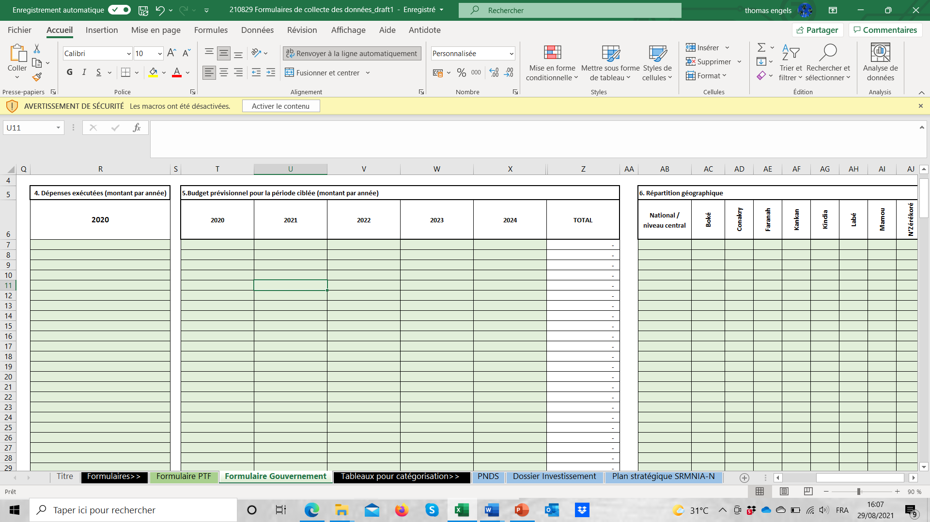
IMPORTANT : Avant de commencer, veuillez svp indiquer la devise utilisée pour compléter les données financières (cellule D3). Si plusieurs devises sont utilisées, veuillez préciser à chaque fois la devise utilisée lors de la saisie des dépenses et engagements budgétaires dans les grilles 4 et 5
Dans la grille 4 saisissez pour chaque ligne les dépenses exécutées au cours de la période écoulée (colonnes U ou R selon le formulaire).
Dans la grille 5 saisissez les budgets prévus annuellement pour l’ensemble de la période ciblée (2020 à 2024) si cette information est disponible. Rappelons que seuls les engagements budgétaires doivent être comptabilisés. Si aucun budget n’est encore fixé pour une année spécifique, laissez cette colonne vide. Le budget pour l’année 2020 doit permettre de calculer le taux d’exécution en comparant les montants avec les dépenses exécutées la même année.
IMPORTANT : Dans le cas où une ligne budgétaire est ventilée entre plusieurs priorités, il est recommandé de ventiler le budget en copiant la ligne de l’activité ou de la composante en questions plusieurs fois (grille 1) et en changeant à chaque fois les catégories dans la grille 3 et les montants correspondant dans les grilles 4 et 5 pour chaque ligne. Vérifiez que la somme des nouvelles lignes (dépense ou budget) soit bien équivalente au montant total de l’activité ou de la composante prévu dans le budget original.

Grille 6 : Répartition géographique du budget
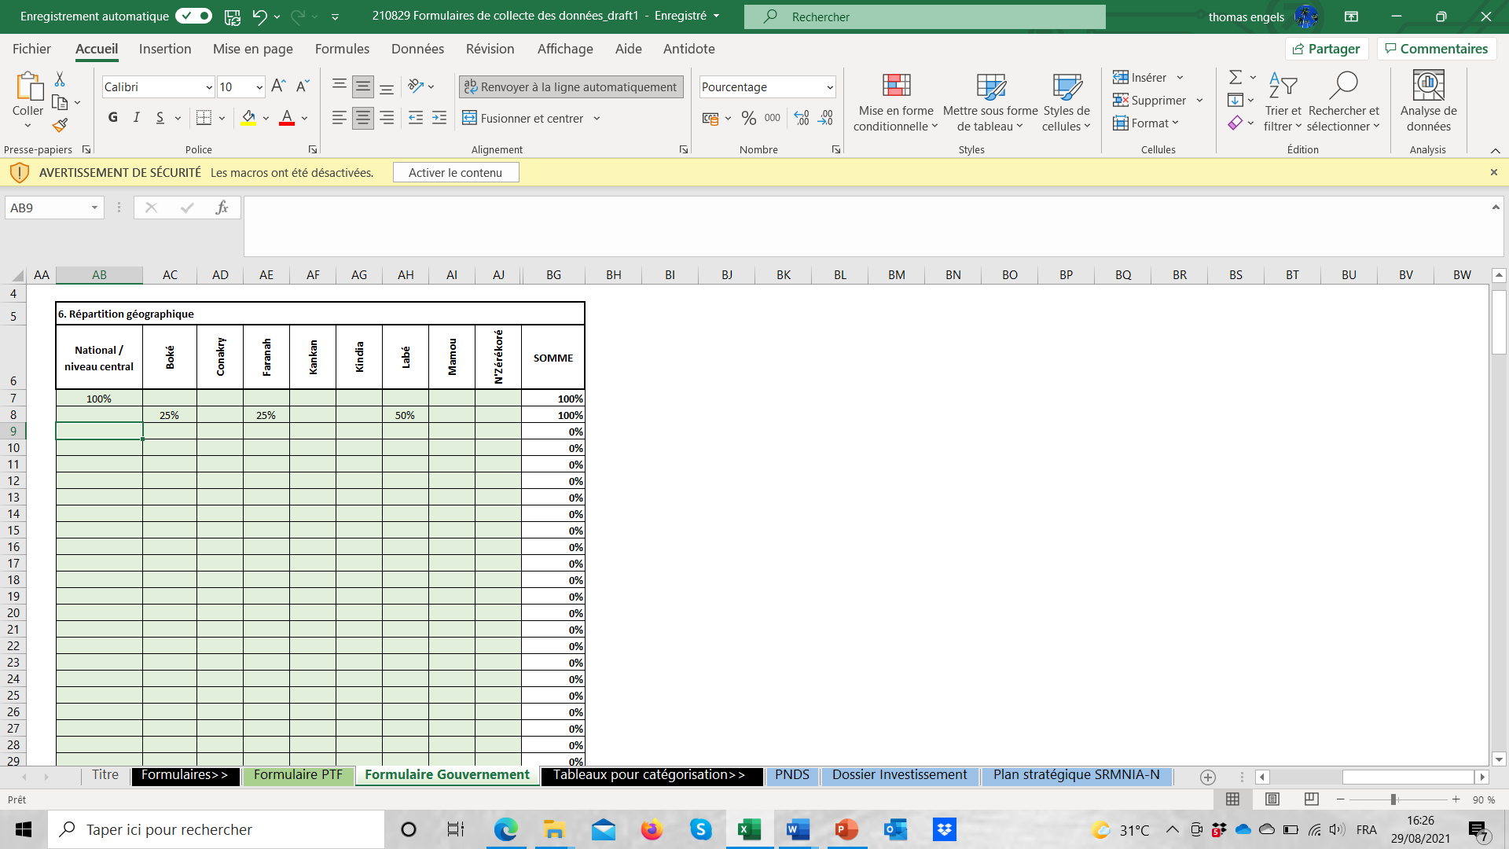
Si possible saisissez la répartition du budget disponible en indiquant le pourcentage attribué à chaque région bénéficiaire. En fonction des informations à votre disposition, il est possible d’utiliser pour cela la clé de répartition des dépenses au cours de la dernière année ou la répartition du budget pour l’année en cours. Assurez-vous que le total de chaque ligne soit bien égal à 100% et corrigez si nécessaire.

PRÉCISION : Une catégorie « National ou niveau central » a été ajoutée si le montant bénéficie au niveau central ou l’ensemble des régions du pays. Choisissez également cette option dans le cas où le budget ne peut être désagrégé au niveau régional. Attention le critère à utiliser pour l’allocation n’est pas nécessairement le lieu où se déroule l’activité, mais la ou les régions où se situent les bénéficiaires de l’activité (par exemple dans le cadre d’un programme de formation du personnel de santé tenue à Conakry pour le personnel d’établissements de santé de certaines régions ciblées).
RAPPELS
- Si vous avez des questions sur l'outil, veuillez contacter l’une des personnes suivantes :
- tengels@oeconomia-expertise.com
- amaradrame2002@yahoo.fr
- maladho90diallo@gmail.com
- drdiakitesoul@gmail.com

- Merci de nous retourner au plus vite la fiche de contact qui a été fournie afin que nous puissions vous appuyer de manière rapprochée ou demander des précisions concernant les données remplies (si nécessaire)

- La date limite d’envoi du fichier de collecte complété est fixée au 29 octobre 2021 aux quatre adresses email indiquées ci-dessus

